Franges d’égale épaisseur, coin d’air

Interférences obtenues avec un coin d’air

Le système étudié ici se compose de deux lames en verre d’indices optiques et à priori différents. La première lame est inclinée d’un angle par rapport à la seconde qui est horizontale. Un faisceau vertical aborde en A l’interface séparant la lame inclinée de l’air et engendre :

- un faisceau réfléchi 1
- un faisceau réfracté 2. Ce dernier subit une réflexion sur la seconde lame puis une nouvelle réfraction sur la première.

Les deux faisceaux interfèrent en un point M.

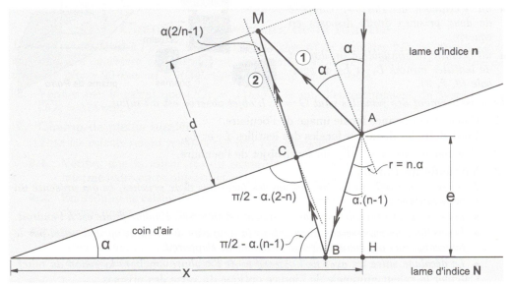

Différence de chemin optique

Il faut calculer la différence delta des chemins optiques suivis par les deux faisceaux entre A et M :

- faisceau 1 :

- faisceau 2 :

Donc .

L’inclinaison est supposée très faible. On restreint les calculs à des développements limités au 1er ordre par rapport à . Par exemple, la loi de la réfraction s’écrit : .

Par un calcul purement géométrique, on obtient : .

Il faut également ajouter d’éventuels déphasage dus aux réflexions. Dans le cas présent :

- le faisceau 1 est réfléchi sur un milieu d’indice plus faible que le milieu d’origine, il n’est donc pas inversé.
- le faisceau 2 est réfléchi sur un milieu d’indice plus élevé, il est donc inversé.

On obtient donc : .

Dans le cas plus général où le coin est un milieu d’indice , on obtient :

(si et )

La présence de dépend de valeurs relatives des indices.
Franges d’interférence

Les franges sont des droites parallèles à l’arête du coin d’air. L’épaisseur conditionne entièrement la nature de l’interférence, c’est pourquoi on qualifie les franges lumineuses obtenues de franges d’égale épaisseur.
On utilise fréquemment la distance par rapport à l’arête du coin d’air

et donc

Interférence constructive : , c’est à dire

ou

Interférence destructive : , c’est à dire

ou

Interfrange :

La distance entre le point M et la surface du coin d’air est très faible. La figure d’interférence est donc localisée dans la lame supérieure au voisinage de la surface du coin d’air, à l’inverse des interférences obtenues avec une lame à faces parallèles, pour laquelle elles sont localisées à l’infini.

Anneaux de Newton

On remplace la lame supérieure par une lentille plan-convexe. La face plane de la lentille est éclairée sous incidence normale.

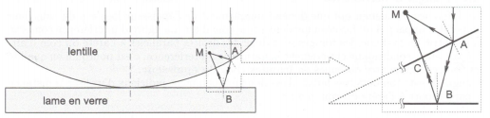
La figure d’interférence est constituée d’anneaux concentriques. Ces franges d’interférence sont localisées au voisinage de la surface de la lentille.

L’expression du rayon des anneaux lumineux en fonction de et du rayon de courbure de la lentille est :

Exercices

Ex 1 : Coin d’air - application directe

Un coin d’air d’angle est éclairé par une source ponctuelle monochromatique de longueur d’onde .

- Calculer l’ordre d’interférence sur l’arête du coin d’air. Conclusion ?

- Les première et deuxième franges lumineuses sont séparées de .
En déduire la valeur de l’angle .

Ex 2 : Interférence sur une lame de microscope

Lors de la préparation pour une observation en microscopie optique, une poussière de diamètre s’est glissée sous le bord de la lamelle de protection. La lame et la lamelle sont taillées dans le même verre d’indice . La solution utilisée entre les deux lames a pour indice optique . Le grossissement commercial du microscope vaut .
La lame est éclairée par un faisceau monochromatique de longueur d’onde . La longueur de la lame inférieure est .

- Quelle est la nature de la figure d’interférence, où est-elle localisée ?
Calculer l’interfrange .

- Qu’observerait-on en lumière blanche ?

- La limite de résolution angulaire de l’œil est .

- Les franges d’interférence sont-elles discernables par l’opérateur observant au travers de l’oculaire du microscope ?

- Dans la pratique, les franges d’interférence ne sont pas visibles, comment l’expliquer ?

Ex 3 : Bulle de savon

Le phénomène d’interférence est responsable de l’irisation observable sur la surface des films de savon. Sous l’effet de la gravité, la base du film est légèrement plus épaisse que la partie supérieure. Le film, éclairé par une source de lumière blanche, se comporte comme un « coin d’air ». Le liquide utilisé pour former le film est constitué d’eau et de détergent, son indice optique moyen est égale à .

- Pour une longueur d’onde donnée, exprimer l’ordre d’interférence en fonction de et et de l’épaisseur locale du film.

- Calculer les épaisseurs et du film au niveau des premières franges respectivement bleue () et rouge () en haut du film (on admet que l’ordre d’interférence est égale à 2 dans les deux cas).

- De quelle façon évolue localement la couleur du film si son épaisseur diminue ?

Ex 4 : Anneaux de Newton (extrait 2002)

On utilise un dispositif de formation d’anneaux de Newton comprenant une surface plane (P) en verre et une lentille plan-convexe (L) d’indice et de rayon de courbure . On éclaire la lame d’air comprise entre (L) et (P) par un faisceau monochromatique de longueur d’onde , sous incidence normale.

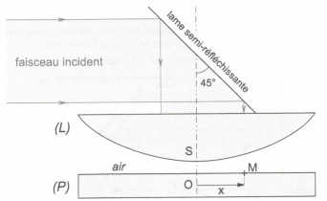

- Préciser sur un schéma de principe les vibrations qui interfèrent. Où sont localisées les franges d’interférence ? (aucun calcul n’est demandé).

- Dans le cas où le contact optique entre (L) et (P) est parfait (S=O), exprimer la différence de marche entre deux vibrations qui interfèrent en un point où l’épaisseur d’air est . Justifier l’existence où non d’une différence de marche supplémentaire.

- Si le contact optique entre (L) et (P) n’est pas parfait, établir la différence de marche entre les deux vibrations en fonction du rayon de courbure de la lentille (L) supposée sphérique, de la distance et de la distance qui sépare (L) et (P) .

- Le premier anneau noir observé près du centre a un diamètre de et le quatrième anneau noir a un diamètre de .
Établir la relation permettant de calculer le rayon de courbure . Calculer sa valeur.

